DAFTAR PUSTAKA

Abdullah, F. (2003). Manajemen Perbankan (Teknik Analisis Kinerja Keuangan Bank). Universitas Muhammadiyah Malang (UMM).
Agus Suryanto, D., & Susanti, S. (2020). Analisis Net Operating Margin (NOM), Non Performing Financing (NPF), Financing to Debt Ratio (FDR) dan Pengaruhnya Pada Efisiensi Perbankan Syariah di Indonesia. Jurnal Riset Akuntansi dan Keuangan, 8(1), 29–40. https://doi.org/10.17509/jrak.v8i1.19331.Copyright
Amalia, & Fitri, M. (2018). Analisis Perbandingan Efisiensi Bank Umum Konvensional Dan Bank Umum Syariah Di Indonesia Dengan Metode Data Envelopment Analysis. Jurnal Ilmiah Mahasiswa Ekonomi Akuntansi (JIMEKA), 3(3), 342–352.
Amrillah, A. (2014). Efisiensi Perbankan Syariah Di Indonesia. https://doi.org/10.15294/jejak.v7i1.3596
Arifian, R. dan. (2010). Islamic Banking: Sebuah teori, Konsep dan Aplikasi. PT. Bumi Aksara.
Bakar, B., Operasi, P., Umur, S., Kondisi, P., & Mutu, A. (2015). Faktor – Faktor Yang Mempengaruhi Efisiensi Perbankan Di Indonesia Tahun 2010 – 2013 (Study Pada Bank Umum Konvensional dan Syariah). 9(2), 72–84.
Candra, S., & Yulianto, A. (2015). Analisis Rasio Keuangan Terhadap Tingkat Efisiensi Bank Umum Syariah (Two Stage Sfa). Accounting Analysis Journal, 4(4), 1–9.
Endang Priani. (2020). Analisis Pengukuran Tingkat Efisiensi Dan Produktivitas Pada Bank Umum Syariah Dengan Menggunakan Data Envelopment Analysis (Dea) Dan Malmquist Index (Mi) Tahun 2015-2019. http://almaata.ac.id/ejournal1532/index.php/JESI/article/view/430
Fafa, Y., & Permana, A. (2015). Analisis Faktor-Faktor Yang Mempengaruhi Tingkat Efisiensi Perbankan Syariah Di Indonesia. Diponegoro Journal Of Accounting , Vol. 4, No, 1–14. http://ejournal-s1.undip.ac.id/index.php/accounting
Fakhrunnas, F. (2018). Efisiensi perbankan Islam di Asia Tenggara. Jurnal Ekonomi & Keuangan Islam, 3(1), 27–35. https://doi.org/10.20885/jeki.vol3.iss1.art4
Fathony, M. (2013). Analisis Efisiensi Perbankan Nasional Berdasarkan Ukuran Bank: Pendekatan Data Envelopment Analysis. Journal Finance and
Banking, 15(1), 54–67. https://journal.perbanas.id/index.php/jkp/article/view/182
Fauzi, R., & Daud, R. M. (2020). Pengaruh Beban Operasional Pendapatan Operasional (Bopo), Non Performing Financing, Dan Ukuran Perusahaan Terhadap Tingkat Efisiensi Perbankan Syariah Di Indonesia. Jurnal Ilmiah Mahasiswa Ekonomi Akuntansi, 5(3), 460–468. https://doi.org/10.24815/jimeka.v5i3.16084
Ferari, N., & Sudarsono, H. (2017). Tingkat Efisiensi Perbankan Syariah Dan Konvensional Dengan Mengunakan Data Envelopment Analysis (Dea). Jurnal Ekonomi & Keuangan Islam, 1(2), 141–148. https://doi.org/10.20885/jeki.vol1.iss2.art2
Friderica. (2023). kemenkeu klaim syariah RI nomor 3 di Dunia. https://www.cnnindonesia.com/ekonomi/20230216113623-532-913803/kemenkeu-klaim-ekonomi-syariah-ri-nomor-3-di-dunia-pada-2022
Ghofur, A. (2017). Pengantar Ekonomi Syariah (badrul munir (ed.)). Rajawali pers divisi buku perguruan tinggi PT. Raja Grafindo Persada.
Ghozali, I. (2018). Aplikasi Analisis Multivariate dengan program IBM SPSS 25 (sembilan). Badan Penerbit- UNDIP.
Hidayah, N., & Purnomo, D. (2014). Tingkat Efisiensi Perbankan Konvensional Dan Perbankan Syariah Di Indonesia. Seminar Nasional dan Call for Paper (Sancall 2014): Research Methods And Organizational Studies, Sancall, 307–316.
Hidayat, R. (2014). Efisiensi Perbankan Syariah teori dan praktik. gramata publishing.
Housten, B. dan. (2010). Dasar- dasar manajemen keuangan (edisi III). manajemen perbankan.
Istinfarani, S., & Azmi, F. (2020). Faktor Penentu Tingkat Efisiensi Kinerja Perbankan. Jurnal Akuntansi dan Pajak, 20(2), 230–240. https://doi.org/10.29040/jap.v20i2.800
kasmir. (2014). Bank dan Lembaga Keuangan lainnya (revisi 201). Rajawali pers divisi buku perguruan tinggi PT. Raja Grafindo Persada.
Keuangan, O. J. (2023). Memperkuat Literasi dan Inklusi Keuangan Syariah.
Maharudin, D., & Adityawarman. (2018). Analisis Pengaruh Risiko Pembiayaan, Risiko Operasional, dan Risiko Likuiditas Terhadap Tingkat Efisiensi Perbankan Syariah Di Indonesia Tahun 2013- 2017. Journal of Accounting, 7(2), 1–11. http://ejournal-s1.undip.ac.id/index.php/accounting
Mardiatmoko, G. (2020). Pentingnya Uji Asumsi Klasik Pada Analisis Regresi Linier Berganda ( Studi Kasus Penyusunan Persamaan Allometrik Kenari Muda [ Canarium Indicum L .]) The Importance of the Classical Assumption Test in Multiple Linear Regression Analysis ( A Case Study of . 14(3), 333–342.
Masita, Gracia:Subekti, I. (2014). Determinan Efisiensi Perbankan di Indonesia Berdasarkan Data Envelopment Analysis (DEA). jurnal ilmiah mahasiswa ekonomi FEB.
mudrajat, kuncoro dan suharjonoo. (2002). Manajemen Perbankan. BPFE.
Musianto, L. S. (2002). Perbedaan Pendekatan Kuantitatif Dengan Pendekatan Kualitatif Dalam Metode Penelitian. Jurnal Manajemen dan Wirausaha, 4(2), 123–136. https://doi.org/10.9744/jmk.4.2.pp.123-136
Nana, D., & Elin, H. (2018). Memilih Metode Penelitian Yang Tepat: Bagi Penelitian Bidang Ilmu Manajemen. Jurnal Ilmu Manajemen, 5(1), 288.
Nasution, L. M. (2017). Statistik Deskriptif Leni Masnidar Nasution. 14(1), 49–55.
Norfitriani, S. (2016). Analisis Efisiensi dan Produktivitas Bank Syariah di Indonesia Sebelum dan Sesudah Spin Off. Jurnal Ekonomi Syariah Indonesia, 6(2), 134–143. http://ejournal.almaata.ac.id/index.php/JESI/article/view/430
Nugraha, B. W. (2013). Analisis Efisiensi Perbankan Menggunakan Metode Non Parametrik Data Envelopment Analysis (DEA). Analisis Efisiensi Perbankan … 272 Jurnal Ilmu Manajemen |, 1. www.bi.go.id,
Pandia, F. (2017). Manajemen Dana dan Kesehatan Bank (pertama). PT. Rineka Cipta.
Rabbaniyah, L., & Afandi, A. (2019). Analisis Efisiensi Perbankan Syariah di Indonesia Metode Stochastic Frontier Analysis. Conference on Islamic Management, Accounting, and Economics (CIMAE) Proceeding., 2(1992), 200–211.
Rahmi, Hanif & Putri, D. Z. (2019). Analisis Efisiensi Perbankan Syariah Selama Krisis Global Di Indonesia. 1.
Rusydiana, A. S. (2013). (2013). Efisiensi DEA. smart publishing.
Sekaran, U., & Bougie, R. (2017). Metode Penelitian untuk Bisnis.
Siamat. (2005). Manajemen Lembaga Keuanngan. fakultas ekonomi universitas indonesia.
Sudarsono. (2004). Istilah-istilah Bank dan Lembaga Keuangan Syariah. UII Press.
Sugiyono. (2022). Metode Penelitian Kuantitatif (setiyawami (ed.)). Alfabeta Bandung.
sumarni, m., & wahyuni, S. (2006). Metodologi Penelitian Bisnis. CV Andi Offset.
Sumiyati, A. (2017). Pengaruh Profitabilitas terhadap pengeluaran zakat dengan Ukuran Perusahaan sebagai variabel Moderasi pada Bank Umum Syariah di Indonesia. jurnal pendidikan akuntansi dan keuangan, 5(1), 1–10.
Surifah. (2011). Kepemilikan Ultimat, tingkat risiko, efisiensi dan kinerja industri perbankan di Indonesia. jurnal siasat bisnis.
Tuffahati, H., Mardian, S., & Suprapto, E. (2019). Pengukuran Efisiensi Asuransi Syariah Dengan Data Envelopment Analysis (DEA). Jurnal Akuntansi Dan Keuangan Islam, 4(1), 1–23. https://doi.org/10.35836/jakis.v4i1.27
Wardana, S. kusuma. (2011). Analisis Tingkat Efisiensi Perbankan Dengan Pendekatan Non Parametrik Data Envelopment Analysis (DEA) (Studi Pada Bank Umum di Indonesia Tahun 2005-2011). Http://Repository.Ub.Ac.Id/Id/Eprint/106659, 2006.

LAMPIRAN

Lampiran 1 Rata-rata Nilai Efisiensi (BOPO) Perusahaan Perbankan Syariah Indonesia tahun 2018-2022
NO. | NAMA PERUSAHAAN | TAHUN
 |  | 2018 | 2019 | 2020 | 2021 | 2022
1 | BAS | 79,09% | 76,95% | 81,50% | 78,37% | 76,66%
2 | BNTBS | 86,86% | 76,83% | 81,39% | 82,56% | 80,54%
3 | BMI | 98,24% | 99,50% | 99,45% | 99,29% | 96,62%
4 | BVS | 96,38% | 99,80% | 97,80% | 91,35% | 95,05%
5 | BSI | 95,32% | 85,27% | 84,61% | 80,46% | 75,88%
6 | BJBS | 94,66% | 93,93% | 95,41% | 88,73% | 84,90%
7 | BMS | 93,84% | 93,71% | 85,52% | 64,64% | 67,33%
8 | BBS | 99,45% | 99,60% | 97,73% | 180,25% | 115,76%
9 | BCAS | 87,40% | 87,60% | 86,30% | 84,80% | 81,60%
RATA-RATA |  | 92,36% | 90,35% | 89,97% | 94,49% | 86,04%

Lampiran 2: Nilai Net Operating Margin Pada Perbankan Syariah di Indonesia tahun 2018-2022
NO. | NAMA PERUSAHAAN | TAHUN
 |  | 2018  (%) | 2019  (%) | 2020  (%) | 2021  (%) | 2022  (%)
1 | BAS | 0,91 | 1,9 | 1,29 | 1,38 | 1,27
2 | BNTBS | 2,2 | 2,18 | 1,22 | 1,16 | 1,27
3 | BMI | 0,15 | 0,04 | 0,04 | 0,04 | 0,2
4 | BVS | 2,93 | 4,91 | 4,45 | 4,51 | 6,69
5 | BSI | 5,36 | 5,84 | 6,04 | 6,04 | 6,31
6 | BJBS | 1,42 | 1,92 | 1,46 | 1,66 | 2,65
7 | BMS | 0,56 | 0,68 | 1,57 | 2,06 | 2,45
8 | BBS | 0,38 | 2,59 | 1,94 | 1,66 | 2,53
9 | BCAS | 1,2 | 1,2 | 1,2 | 1,2 | 1,4
Nilai Tertinggi |  | 5,36 | 5,84 | 6,04 | 6,04 | 6,69
Nilai Terendah |  | 0,15 | 0,04 | 0,04 | 0,04 | 0,2
Nilai Rata-rata |  | 1,67 | 2,36 | 2,13 | 2,19 | 2,75

Lampiran 3: Nilai Non Performing Financing Pada Perbankan Syariah di Indonesia Tahun 2018-2022
NO | NAMA PERUSAHAAN | TAHUN
 |  | 2018  (%) | 2019  (%) | 2020  (%) | 2021  (%) | 2022  (%)
1 | BAS | 0,04 | 0,04 | 0,04 | 0,03 | 0,04
2 | BNTBS | 0,57 | 0,61 | 0,77 | 0,63 | 0,22
3 | BMI | 2,58 | 4,3 | 3,95 | 0,08 | 0,86
4 | BVS | 3,46 | 2,64 | 2,9 | 3,72 | 1,36
5 | BSI | 4,99 | 4,75 | 1,12 | 0,87 | 0,57
6 | BJBS | 3,26 | 3,23 | 3,13 | 2,59 | 2,54
7 | BMS | 1,96 | 1,49 | 1,38 | 0,97 | 0,89
8 | BBS | 3,65 | 4,05 | 4,95 | 4,66 | 3,81
9 | BCAS | 0,28 | 0,26 | 0,01 | 0,01 | 0,01
Nilai Tertinggi |  | 4,99 | 4,75 | 4,95 | 4,66 | 3,81
Nilai Terendah |  | 0,04 | 0,04 | 0,01 | 0,01 | 0,01
Nilai Rata-rata |  | 2,31 | 2,37 | 2,03 | 1,51 | 1,14

Lampiran 4: Nilai Financing To Debt Rasio Pada Perbankan Syariah Di Indonesia
NO | NAMA PERUSAHAAN | TAHUN
 |  | 2018  (%) | 2019  (%) | 2020  (%) | 2021  (%) | 2022  (%)
1 | BAS | 71,89 | 68,64 | 70,82 | 68,06 | 75,44
2 | BNTBS | 98,93 | 81,89 | 86,53 | 90,96 | 89,21
3 | BMI | 73,18 | 73,51 | 69,84 | 38,33 | 40,63
4 | BVS | 82,78 | 80,52 | 74,05 | 65,26 | 76,73
5 | BSI | 75,49 | 71,87 | 74,52 | 73,39 | 79,37
6 | BJBS | 78,53 | 77,91 | 76,36 | 70,12 | 76,37
7 | BMS | 90,88 | 94,53 | 63,94 | 62,84 | 54,63
8 | BBS | 93,40 | 93,48 | 196,73 | 92,97 | 92,47
9 | BCAS | 89,00 | 91,00 | 81,30 | 81,40 | 79,90
Nilai Tertinggi |  | 98,93 | 94,53 | 196,73 | 92,97 | 92,47
Nilai Terendah |  | 71,89 | 68,64 | 63,94 | 38,33 | 40,63
Nilai Rata-rata |  | 83,79 | 81,48 | 88,23 | 71,48 | 73,86

Lampiran 5: Nilai Ukuran Perusahaan Pada Perbankan Syariah Di Indonesia Tahun 2018-2022
NO | NAMA PERUSAHAAN | TAHUN
 |  | 2018  (%) | 2019  (%) | 2020  (%) | 2021  (%) | 2022  (%)
1 | BAS | 16,96 | 17,04 | 17,05 | 17,15 | 17,17
2 | BNTBS | 15,77 | 15,97 | 16,16 | 16,23 | 16,38
3 | BMI | 24,77 | 24,65 | 24,66 | 24,80 | 24,84
4 | BVS | 14,57 | 14,63 | 14,65 | 14,32 | 14,56
5 | BSI | 17,45 | 17,58 | 19,29 | 19,40 | 19,54
6 | BJBS | 18,56 | 18,58 | 18,71 | 18,71 | 18,95
7 | BMS | 22,72 | 22,80 | 23,50 | 23,37 | 23,50
8 | BBS | 29,48 | 29,54 | 29,28 | 29,46 | 29,58
9 | BCAS | 29,59 | 29,79 | 29,91 | 81,40 | 30,17
Nilai Tertinggi |  | 29,59 | 29,79 | 29,91 | 81,40 | 30,17
Nilai Terendah |  | 14,57 | 14,63 | 14,65 | 14,32 | 14,56
Nilai Rata-rata |  | 21,10 | 21,18 | 21,47 | 27,20 | 21,63

Lampiran 6: Nilai Kapitalisasi Pada Perbankan Syariah Di Indonesia Tahun 2018-2022
NO | NAMA PERUSAHAAN | TAHUN
 |  | 2018  (%) | 2019  (%) | 2020  (%) | 2021  (%) | 2022  (%)
1 | BAS | 0,10 | 0,10 | 0,10 | 0,10 | 0,12
2 | BNTBS | 0,19 | 0,16 | 0,13 | 0,13 | 0,12
3 | BMI | 0,07 | 0,08 | 0,08 | 0,07 | 0,08
4 | BVS | 0,14 | 0,16 | 0,17 | 0,22 | 0,50
5 | BSI | 0,13 | 0,12 | 0,09 | 0,09 | 0,11
6 | BJBS | 0,10 | 0,11 | 0,09 | 0,09 | 0,09
7 | BMS | 0,16 | 0,16 | 0,13 | 0,14 | 0,14
8 | BBS | 0,14 | 0,13 | 0,17 | 0,11 | 0,09
9 | BCAS | 0,18 | 0,27 | 0,28 | 0,27 | 0,23
Nilai Tertinggi |  | 0,19 | 0,27 | 0,28 | 0,27 | 0,50
Nilai Terendah |  | 0,07 | 0,08 | 0,08 | 0,07 | 0,08
Nilai Rata-rata |  | 0,13 | 0,14 | 0,14 | 0,14 | 0,16

Lampiran 7: Input Data SPSS 25
N0. | Nama Perusahaan | Tahun | NOM | NPF | FDR | SIZE | KAP | BOPO
1 | BAS | 2018 | 0,91 | 0,04 | 71,89 | 16,96 | 0,1 | 79,09
2 | BNTBS | 2018 | 2,2 | 0,57 | 98,93 | 15,77 | 0,19 | 86,86
3 | BMI | 2018 | 0,15 | 2,58 | 73,18 | 24,77 | 0,07 | 98,24
4 | BVS | 2018 | 2,93 | 3,46 | 82,78 | 14,57 | 0,14 | 96,38
5 | BSI | 2018 | 5,36 | 4,99 | 75,49 | 17,45 | 0,13 | 95,32
6 | BJBS | 2018 | 1,42 | 3,26 | 78,53 | 18,56 | 0,1 | 94,66
7 | BMS | 2018 | 0,56 | 1,96 | 90,88 | 22,72 | 0,16 | 93,84
8 | BBS | 2018 | 0,38 | 3,65 | 93,4 | 29,48 | 0,14 | 99,45
9 | BCAS | 2018 | 1,2 | 0,28 | 89 | 29,59 | 0,18 | 87,4
10 | BAS | 2019 | 1,9 | 0,04 | 68,64 | 17,04 | 0,1 | 76,95
11 | BNTBS | 2019 | 2,18 | 0,61 | 81,89 | 15,97 | 0,16 | 76,83
12 | BMI | 2019 | 0,04 | 4,3 | 73,51 | 24,65 | 0,08 | 99,5
13 | BVS | 2019 | 4,91 | 2,64 | 80,52 | 14,63 | 0,16 | 99,8
14 | BSI | 2019 | 5,84 | 4,75 | 71,87 | 17,58 | 0,12 | 85,27
15 | BJBS | 2019 | 1,92 | 3,23 | 77,91 | 18,58 | 0,11 | 93,93
16 | BMS | 2019 | 0,64 | 1,49 | 94,53 | 22,8 | 0,16 | 93,71
17 | BBS | 2019 | 2,59 | 4,05 | 93,48 | 29,54 | 0,13 | 99,6
18 | BCAS | 2019 | 1,2 | 1,2 | 91 | 29,79 | 0,27 | 87,6
19 | BAS | 2020 | 1,29 | 0,04 | 70,82 | 17,05 | 0,1 | 81,5
20 | BNTBS | 2020 | 1,22 | 0,77 | 86,53 | 16,16 | 0,13 | 81,39
21 | BMI | 2020 | 0,04 | 3,95 | 69,84 | 24,66 | 0,08 | 99,45
22 | BVS | 2020 | 4,45 | 2,9 | 74,05 | 14,65 | 0,17 | 97,8
23 | BSI | 2020 | 6,04 | 1,12 | 74,52 | 19,29 | 0,09 | 84,61
24 | BJBS | 2020 | 1,46 | 3,13 | 76,36 | 18,71 | 0,09 | 95,41
25 | BMS | 2020 | 1,57 | 1,38 | 63,94 | 23,5 | 0,13 | 85,52
26 | BBS | 2020 | 1,94 | 4,95 | 196,73 | 29,28 | 0,17 | 97,73
27 | BCAS | 2020 | 1,2 | 0,01 | 81,3 | 29,91 | 0,28 | 86,3
28 | BAS | 2021 | 1,38 | 0,03 | 68,06 | 17,15 | 0,1 | 78,37
29 | BNTBS | 2021 | 1,16 | 0,63 | 90,96 | 16,23 | 0,13 | 82,56
30 | BMI | 2021 | 0,04 | 0,08 | 38,33 | 24,8 | 0,07 | 99,29
31 | BVS | 2021 | 4,51 | 3,72 | 65,26 | 14,32 | 0,22 | 91,35
32 | BSI | 2021 | 6,04 | 0,87 | 73,39 | 19,4 | 0,09 | 80,46
33 | BJBS | 2021 | 1,66 | 2,59 | 70,12 | 18,71 | 0,09 | 88,73
34 | BMS | 2021 | 2,06 | 0,97 | 62,84 | 23,37 | 0,14 | 64,64
35 | BBS | 2021 | 1,66 | 4,66 | 92,97 | 29,46 | 0,11 | 180,25
36 | BCAS | 2021 | 1,2 | 0,01 | 81,4 | 81,4 | 0,27 | 84,8
37 | BAS | 2022 | 1,27 | 0,04 | 75,44 | 17,17 | 0,12 | 76,66
38 | BNTBS | 2022 | 1,27 | 0,22 | 89,21 | 16,38 | 0,12 | 80,54
39 | BMI | 2022 | 0,2 | 0,86 | 40,63 | 24,84 | 0,08 | 96,62
40 | BVS | 2022 | 6,69 | 1,36 | 76,73 | 14,56 | 0,5 | 95,05
41 | BSI | 2022 | 6,31 | 0,57 | 79,37 | 19,54 | 0,11 | 75,88
42 | BJBS | 2022 | 2,65 | 2,54 | 76,37 | 18,95 | 0,09 | 84,9
43 | BMS | 2022 | 2,45 | 0,89 | 54,63 | 23,5 | 0,14 | 67,33
44 | BBS | 2022 | 2,53 | 3,81 | 92,47 | 29,58 | 0,09 | 115,76
45 | BCAS | 2022 | 1,4 | 0,01 | 79,9 | 30,17 | 0,23 | 81,6

Lampiran 8: Hasil Output SPSS 25
- Statistik deskriptif NOM

Descriptive Statistics
 | N | Minimum | Maximum | Mean | Std. Deviation
NOM | 45 | .04 | 5.36 | 1.9560 | 1.38157
Valid N (listwise) | 45

- Statistik deskriptif NPF

Descriptive Statistics
 | N | Minimum | Maximum | Mean | Std. Deviation
NPF | 45 | .01 | 4.99 | 1.8936 | 1.65433
Valid N (listwise) | 45

- Statistik deskriptif FDR
Descriptive Statistics
 | N | Minimum | Maximum | Mean | Std. Deviation
FDR | 45 | 54.63 | 98.93 | 79.1022 | 9.81034
Valid N (listwise) | 45

- Statistik deskriptif Ukuran Perusahaan

Descriptive Statistics
 | N | Minimum | Maximum | Mean | Std. Deviation
SIZE | 45 | 14.32 | 30.17 | 21.1820 | 5.28774
Valid N (listwise) | 45

- Statistik deskriptif Kapitalisasi

Descriptive Statistics
 | N | Minimum | Maximum | Mean | Std. Deviation
KAP | 45 | .07 | .23 | .1298 | .04054
Valid N (listwise) | 45

- Statistik deskriptif BOPO
Descriptive Statistics
 | N | Minimum | Maximum | Mean | Std. Deviation
BOPO | 45 | 64.64 | 180.25 | 90.6429 | 16.85799
Valid N (listwise) | 45

Uji Normalitas
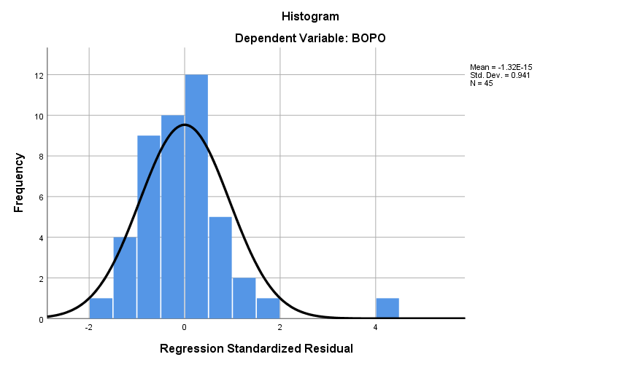
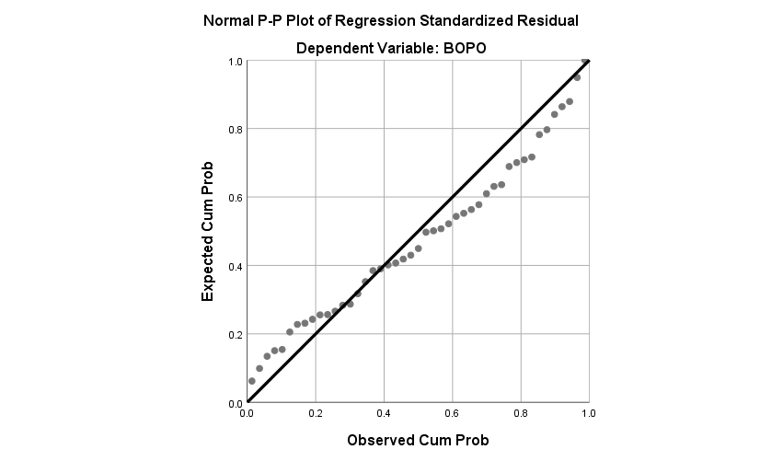

One-Sample Kolmogorov-Smirnov Test
 |  | Unstandardized Residual
N |  | 45
Normal Parameters^{a,b} | Mean | .0000000
 | Std. Deviation | .09833805
Most Extreme Differences | Absolute | .116
 | Positive | .116
 | Negative | -.081
Test Statistic |  | .116
Asymp. Sig. (2-tailed) |  | .155^{c}
a. Test distribution is Normal.
b. Calculated from data.
c. Lilliefors Significance Correction.

UJI MULTIKOLONIERITAS

Coefficientsª
Model |  | Collinearity Statistics
 |  | Tolerance | VIF
1 | NOM | .583 | 1.716
 | NPF | .788 | 1.269
 | FDR | .804 | 1.245
 | SIZE | .688 | 1.454
 | KAP | .756 | 1.322
a. Dependent Variable: BOPO

UJI HETEROSKEDASTISITAS
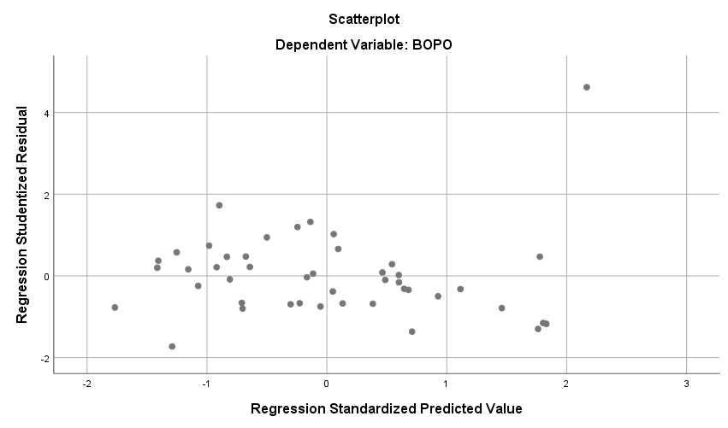
UJI AUTOKORELASI
Model Summary^{b}
Model | R | R Square | Adjusted R Square | Std. Error of the Estimate | Durbin-Watson
1 | .715ª | .511 | .448 | 12.52643 | 2.156
a. Predictors: (Constant), KAP, SIZE, NPF, FDR, NOM
b. Dependent Variable: BOPO

Analisis Regresi Linier Berganda

Coefficientsª
Model |  | Unstandardized Coefficients |  | Standardized Coefficients | t | Sig.
 |  | B | Std. Error | Beta
1 | (Constant) | 3.587 | .299 |  | 11.986 | .000
 | NOM | -.013 | .017 | -.097 | -.756 | .454
 | NPF | .054 | .010 | .569 | 5.462 | .000
 | FDR | .007 | .002 | .413 | 3.739 | .001
 | SIZE | .048 | .075 | .076 | .647 | .521
 | KAP | -.069 | .062 | -.137 | -1.117 | .271
a. Dependent Variable: BOPO

Uji Parsial (Uji t)
Coefficientsª
Model |  | Unstandardized Coefficients |  | Standardized Coefficients | t | Sig.
 |  | B | Std. Error | Beta
1 | (Constant) | 3.587 | .299 |  | 11.986 | .000
 | NOM | -.013 | .017 | -.097 | -.756 | .454
 | NPF | .054 | .010 | .569 | 5.462 | .000
 | FDR | .007 | .002 | .413 | 3.739 | .001
 | SIZE | .048 | .075 | .076 | .647 | .521
 | KAP | -.069 | .062 | -.137 | -1.117 | .271
a. Dependent Variable: BOPO

Uji Simultan (Uji F)
ANOVAª
Model |  | Sum of Squares | Df | Mean Square | F | Sig.
1 | Regression | .645 | 5 | .129 | 11.824 | .000^{b}
 | Residual | .425 | 39 | .011
 | Total | 1.070 | 44
a. Dependent Variable: BOPO
b. Predictors: (Constant), KAP, SIZE, NPF, FDR, NOM

Koefisien Determinasi
Model Summary^{b}
Model | R | R Square | Adjusted R Square | Std. Error of the Estimate | Durbin-Watson
1 | .715ª | .511 | .448 | 12.52643 | 2.156
a. Predictors: (Constant), KAP, SIZE, NPF, FDR, NOM
b. Dependent Variable: BOPO

